Ihr Zeichen:
Ihre Nachricht vom:
Unser Zeichen:
Ihr Ansprechpartner:
Telefon:
Fax:
E-Mail:
Datum:

Betriebsärztlicher Gefährdungsbericht Haut (BK 5101)

1 | Angaben zur Person
1.1 | Name, Vorname: | geb. am:
1.2 | Anschrift: | Telefon-Nr.:
1.3 | Name und Anschrift des Arbeitgebers (der Kindertageseinrichtung, der Schule oder Hochschule, des Pflegebedürftigen):
2 | Angaben zu Beschäftigungen
2.1 | Derzeitige Tätigkeit:
2.2 | Seit wann ausgeübt:
2.3 | Vorherige Tätigkeit:

3 | Angaben zu Hautbelastungen/Schutzmaßnahmen
3.1 | Arbeitsstoffe:
 | Bemerkungen:
3.2 | Feuchtarbeit:
 | Keine | < 2 Stunden | ≥ 2 Stunden
 | Bemerkungen:
3.3 | Verschmutzung durch:
 | Gering | Mittel | Stark
 | Bemerkungen:
3.4 | Persönliche Schutzausrüstung:  - Handschuhe: Nein Ja Wenn ja, welche?  - Hautschutzmittel: Nein Ja Wenn ja, welche?  - Hautreinigungsmittel: Nein Ja Wenn ja, welche?  - Hautpflegemittel: Nein Ja Wenn ja, welche?
 | Bemerkungen:

4 | Hauterscheinungen
4.1 | Wo bestehen die Hauterscheinungen?
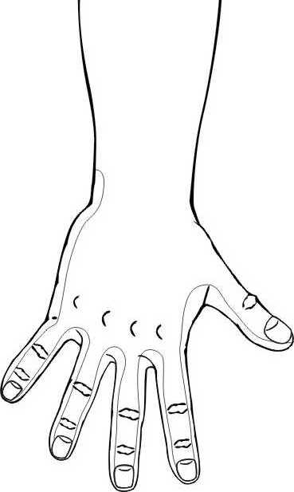  dorsal  R  L |  | 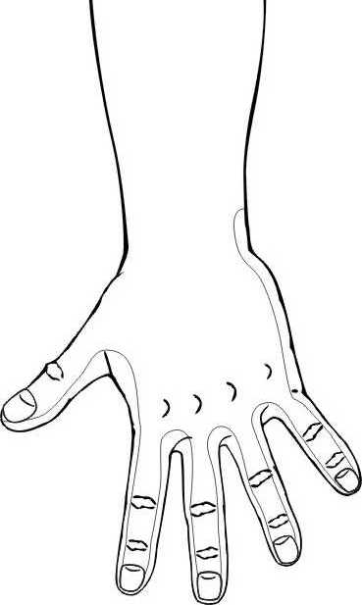 | 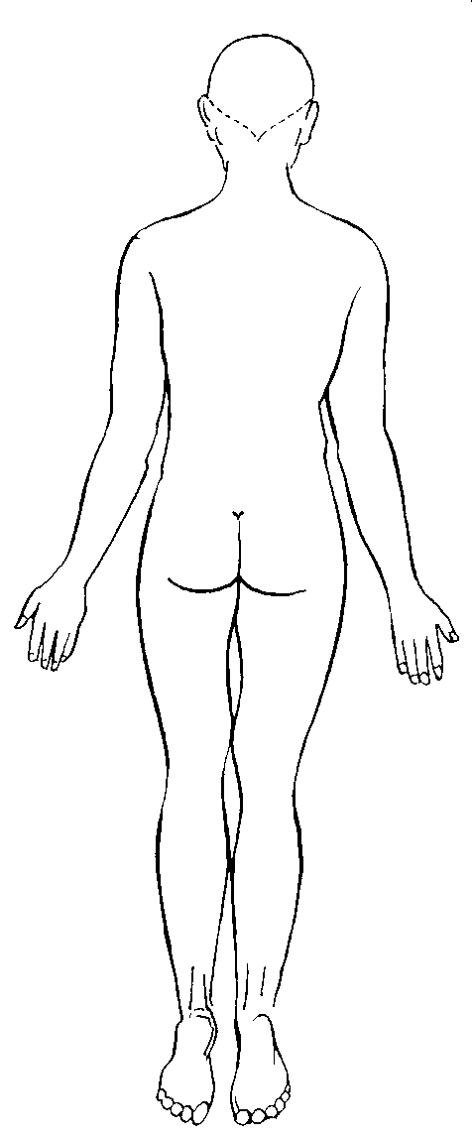
R  L  palmar  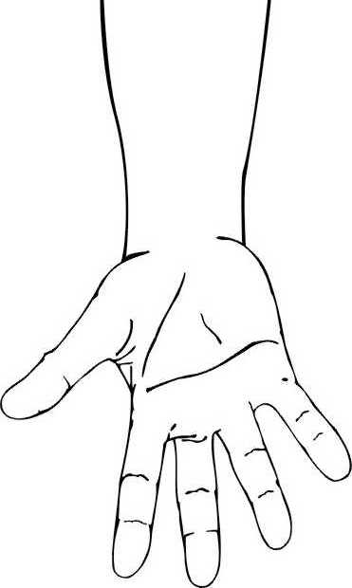 |  | 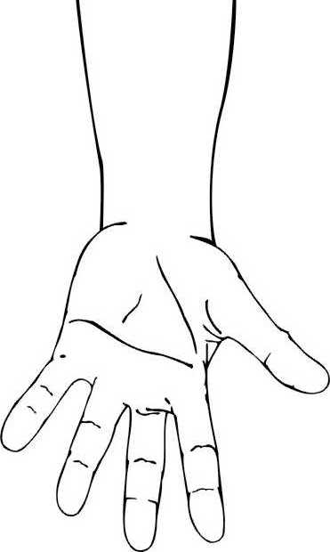 | 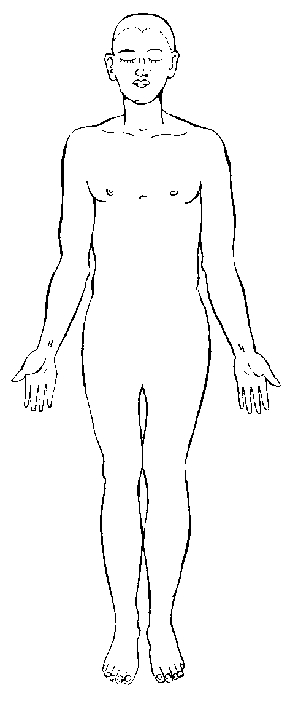

4.2 | Seit wann bestehen die Hauterscheinungen?
4.3 | Sind Hautareale betroffen, die durch arbeitsbedingte Einwirkungen belastet sind?
 | Nein |  | Ja | Derzeit nicht sicher beurteilbar.
4.4 | Stehen die Hauterscheinungen im zeitlichen Zusammenhang mit arbeitsbedingten Einwirkungen?
 | Nein |  | Ja | Derzeit nicht sicher beurteilbar.
5 | Präventionsmaßnahmen
 | Ich habe folgende Präventionsmaßnamen veranlasst:
 | Ich schlage folgende Präventionsmaßnahmen vor:
6 | Vorstellung bei einem Dermatologen
 | Die Vorstellung erfolgte bei dem Dermatologen:
 | Bisher erfolgte noch keine Vorstellung bei einem Dermatologen
7 | Aktuelle Arbeitsplatzsituation/Zwang zur Aufgabe der hautbelastenden Tätigkeit
 |  | Die Beschäftigung erfolgt auch weiterhin am bisherigen Arbeitsplatz; ein Zwang zur Tätigkeitsaufgabe besteht unseres Erachtens nicht.
Am erfolgte eine Umsetzung an einen anderen Arbeitsplatz ohne weitere Hautbelastung. Ein Zwang zur Tätigkeitsaufgabe besteht unseres Erachtens nicht. Aufgrund der Umsetzung ist ein wirtschaftlicher Nachteil entstanden:
Nein Ja Nicht bekannt
 |  | Unseres Erachtens besteht der Zwang zur Aufgabe der hautbelastenden Tätigkeit.

(Datum)

(Unterschrift des Betriebsarztes) |  | (Anschrift/Stempel des Betriebsarztes/  Betriebsärztlichen Dienstes)

Erklärung
Ich bin damit einverstanden, dass diese Angaben an den zuständigen Unfallversicherungsträger und an meinen behandelnden Arzt übermittelt werden.

(Datum) |  | (Unterschrift)

Institutionskennzeichen (IK)

Falls kein IK - Bankverbindung –

